「株式会社五味商店 こだわり商品コーナー」の全国連枠出展者募集について

本事業では事業者の販路開拓、利益増加を目的として、地域産品の取り扱いに強みを持つ食品卸問屋「株式会社五味商店」と本会が連携し、スーパーマーケット・トレードショーへフェアイン出展を行います。商談時に大きな課題となる商流（帳合）をあらかじめ解決し、円滑な商談を行うことで、より高い成約率を実現します。

1.出展商談会について
出展商談会 | 第58回スーパーマーケット・トレードショー2024(以下、SMTS2024)
会 場 | 幕張メッセ  地方・地域産品ゾーンの「株式会社五味商店こだわり商品コーナー」内
会 期 | 令和6年2月14日(水)～16日(金) 10時～17時 (最終日は16時まで)  ※搬入・設営は2月13日(火)

2.こだわり商品コーナーにおける全国連募集枠について
募集期間 | 令和5年6月15日(木)～令和5年7月31日(月) 17時
出展者数 | 30事業者程度
応募対象 | 中小企業・小規模事業者が国内において製造または加工した食品
出 展 料 | 新規出展：50,000円(税込)  出展経験あり※：80,000円(税込)  ※過去に全国連枠でこだわり商品コーナーに出展している場合
対象品目 | 食品、飲料  (調味料、和日配、洋日配、加工食品、飲料、乾物、菓子、冷凍食品)  ※生鮮と酒類は対象外  ※輸入した食品をそのまま販売している場合は対象外
そ の 他 | 出展に関しては以下の流れで審査があります。

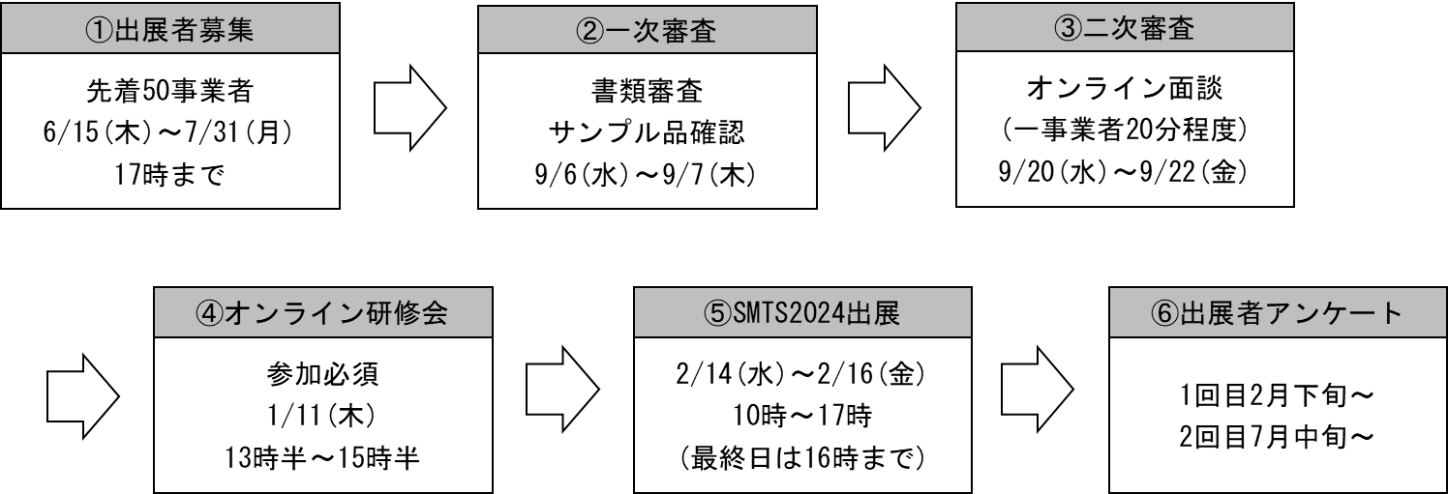
3.出展の流れについて

※先着順の為、上限数に達した場合、期間内でも前倒しで募集を終了いたしますのでご承知おきください。

4.申込方法について
応募書類 | ①参加申込書  ②会社概要  ③エントリー商品のFCP展示会・商談シート(１事業者１商品のみ)  ④販促物やPOPのデータ(任意)
応募書類  ダウンロード | 以下ページ下部「募集資料をDLする」よりダウンロードしてください。  https://www.canvas-shokokai.jp/service/btob/3820/  【ダウンロード内容】  ①実施要領  ②案内チラシ  ③応募書類
応募書類送付先 | 以下メールアドレスに申込書類等を添付の上、送信してください。  kokunai_shodan@lives.ne.jp
出展に関する  お問い合わせ先 | 国内商談会 運営事務局（株式会社ライヴス）  担当者：小林、下吹越（しもひごし）  メールアドレス：kokunai_shodan@lives.ne.jp  TEL：03-6822-0158
その他 | 詳細につきましては実施要領をご確認ください。

5.昨年度の本事業実績について
出展社数 | 20事業者
平均商談件数 | 1事業者あたり15件の見積もり依頼
参加者の声 | ・五味商店様の帳合で商談が可能なので話が早く、新規取引開始がスムーズに行えた。  ・低価格で実績のあるブースに出展でき、取引に繋がって良かった。  ・五味商店様の看板に対するお取引様の信頼度は抜群で、熱心なバイヤーが多かった。会期中に成約した案件もあった。
参加者  アンケート結果 | 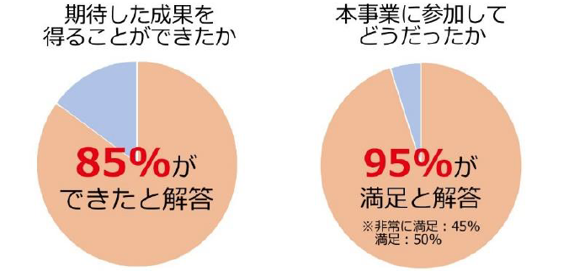

6.その他
昨年度の本事業参加者には6/16(金)頃に本会よりメールにて募集開始をご案内致しますのでご承知おきください。

以上

